**Desafio Amigo Secreto**

**Autor: Anderson Rogerio de Melo Ferreira**

**Objetivo:** Permitir o cadastro de diversos nomes e posteriormente, realizar a seleção de um nome na lista criada de forma randômica.

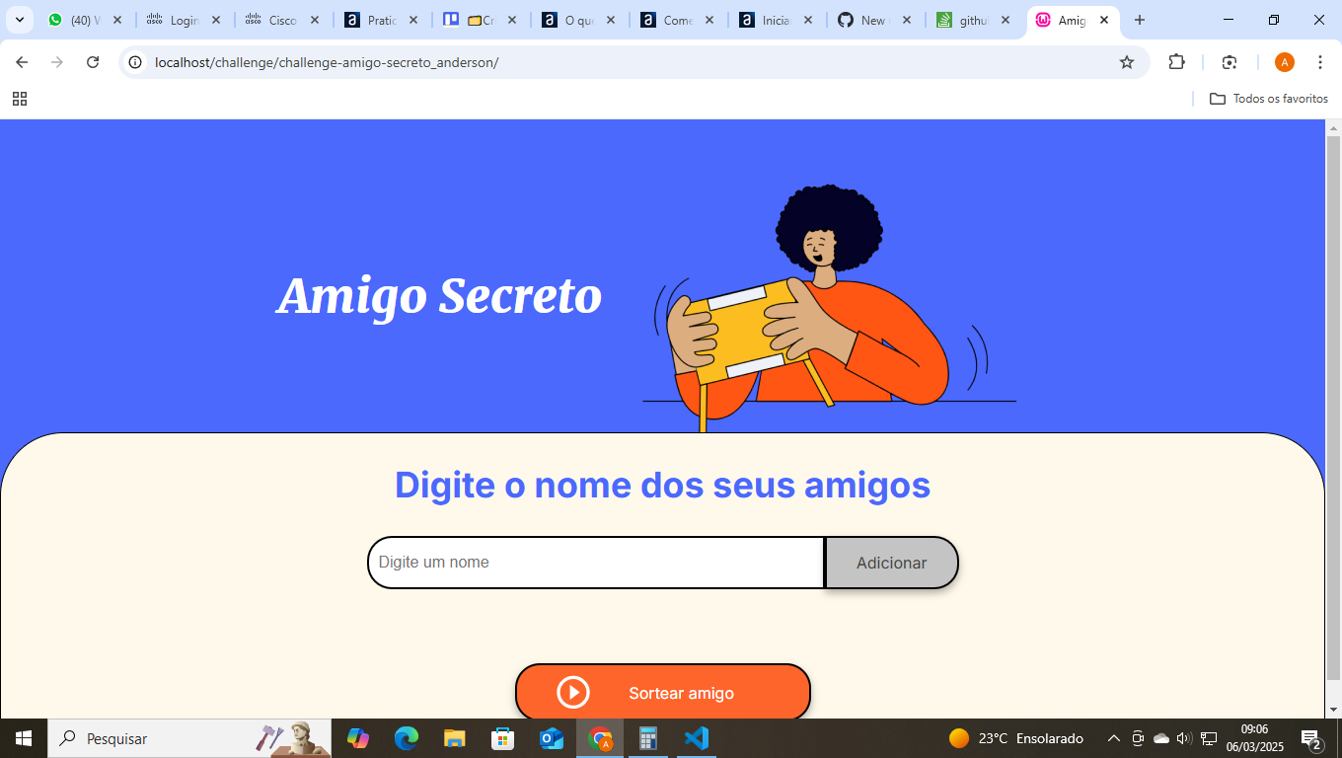

**Procedimento:**

1. O Usuário deverá digitar um nome na caixa de texto e Clicar no botão “Cinza” Adicionar;
2. Os Nomes Serão adicionados abaixo da caixa em uma lista:

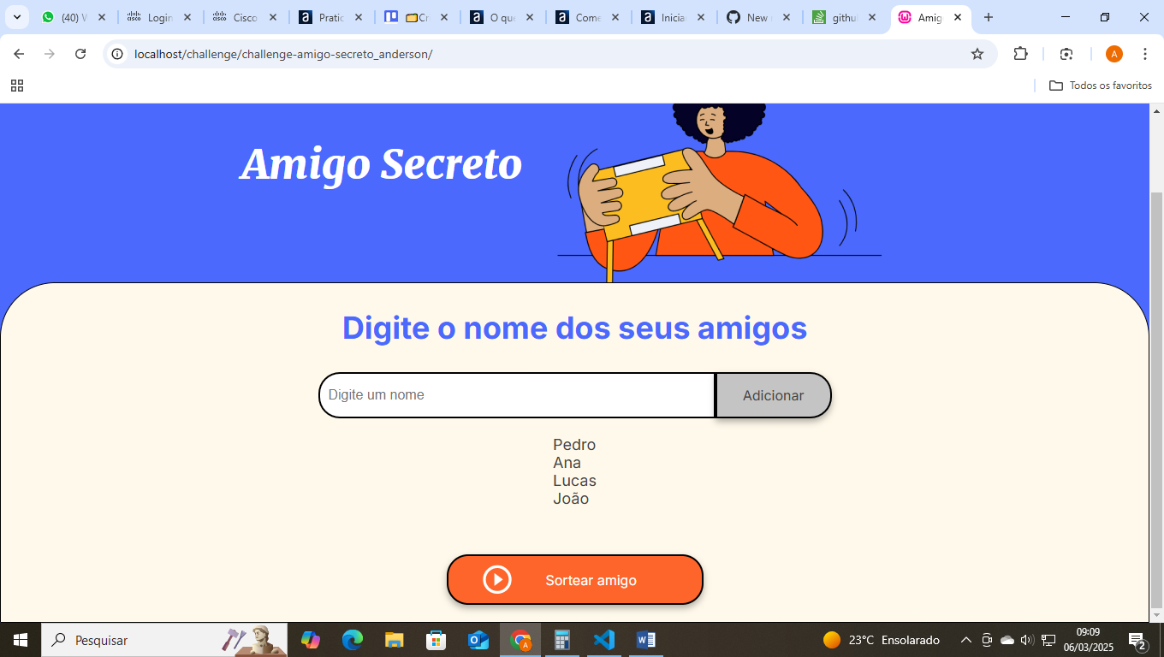

1. Se o usuário clicar em adicionar sem digitar um nome na caixa, o sistema irá alertar sobre o procedimento:

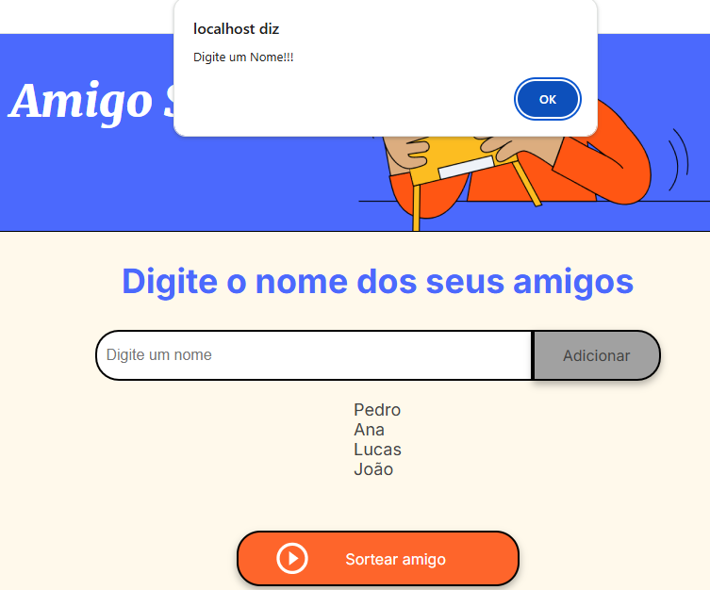

1. Ao clicar em Sortear amigo, o sistema irá exibir o nome do Amigo Secreto sorteado de forma aleatória:

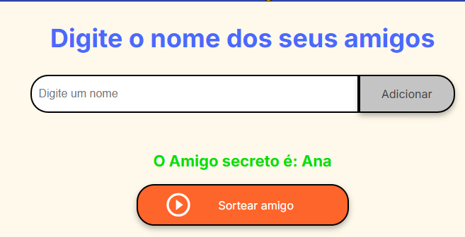

**Recursos:** O Projeto utiliza recursos de HTML, CSS e JavaScript com suporte a DOM e operações com listas.

**Arquivos do Projeto:**

* App.js -> Arquivo de regras do Negócio composto por JavaScript;
* Index.html-> Arquivo de interação e utilização do Usuário (Front end);
* Style.css -> Arquivo de formatação de objetos HTML;

Desenvolvido no dia 04/03/2025 por Anderson Rogério de Melo Ferreira.